Нужен ли дома спортивный уголок для ребёнка?
Спортивный уголок дома помогает разумно организовать досуг детей, способствует закреплению двигательных навыков, полученных в детском саду, развитию ловкости, самостоятельности. Оборудовать такой уголок не сложно: одни пособия можно приобрести в спортивном магазине, другие сделать самим.
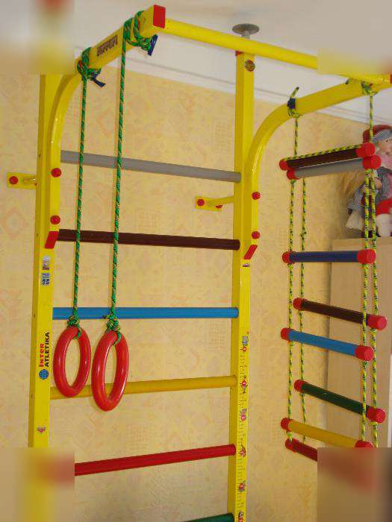
Дома желательно иметь надувное бревно длиной 1-1,5 м. (можно использовать матрац). Ребёнок переползает через него, перешагивает, сидит на нём, отталкивает. По доске (длина 1,5-2 м.,ширина 20-30 см.) ребёнок ходит, упражняясь в равновесии, ползает на четвереньках, перешагивает через неё. Усложнить освоенное движение можно, приподняв один конец доски на 10-15 см., затем всю доску на эту высоту. Заменить такую доску можно дорожкой из клеёнки. На неё можно нашить большие пуговицы или пробки. При ходьбе по ним упражняются мышцы стоп.
Дома должны быть мелкие физкультурные пособия: мячи разных размеров (от теннисного до большого надувного и набивного массой 1 кг., обручи (диаметром 15-20 см., 50-60 см., палки диаметром 2.5 см. разной длины (25-30 см., 70-80 см., скакалки. Можно самим сшить и набить мешочки. Маленькие (массой 150г.) метают в горизонтальную и вертикальную цели, а большие (массой 400г.) используют для развития правильной осанки, нося на голове.
В дверном проёме можно подвешивать одноместные качели, веревочную лестницу, канат, турник, корзину для забрасывания мяча, мишень для метания
Интересные упражнения в перешагивании можно придумать на лесенке, сделанной из двух толстых шнуров и «перекладин» из тесьмы, устанавливаемых чаще или реже, в зависимости от умений ребенка, длины его шагов (пособие кладется на пол).
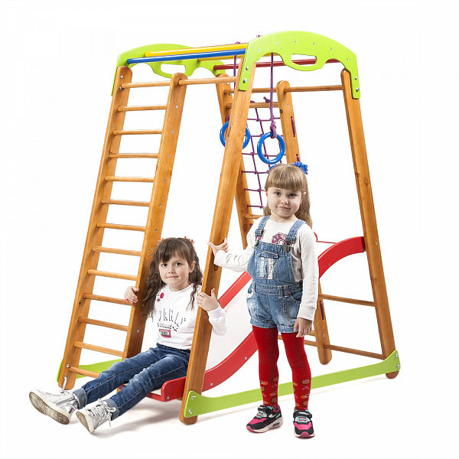
Располагать уголок следует по возможности ближе к свету, чтобы был приток свежего воздуха, у наружной стены с широким окном и балконной дверью. На устройство спортивного уголка влияет величина квартиры, ее планировка, степень загруженности мебелью. Такой уголок может занимать 2 кв. м., располагаться в углу комнаты, что позволит подходить к нему с двух сторон. Вертикальные стойки можно прикрепить к потолку и полу – это основание комплекса, на которое крепятся канаты, верёвочные лестницы, резиновая лиана, качели, кольцо, перекладины.
Упражнения на снарядах, вводимых постепенно, вначале выполняются с детьми под руководством и наблюдением взрослых, а после успешного освоения дети могут заниматься самостоятельно
У ребенка не должно быть с самого начала отрицательных эмоций от чрезмерно высоких или слишком малых нагрузок, неправильной методики занятий, отсутствие их периодичности, поэтому родители должны хорошо подготовиться к тому, чтобы начать заниматься с ним.

